

Aplicación de Modelos de Machine Learning y Análisis de Sentimientos para el Seguimiento del NASDAQ-100: Una Comparación con Estrategias Tradicionales de Series de Tiempo como ARIMA y SARIMAX

Presentado para obtener el título de
MAGÍSTER EN MATEMÁTICAS APLICADAS Y CIENCIAS DE LA COMPUTACIÓN

José Luis Agudelo Talero

Dirección:
PhD. MSc. Fabian Sanchez Salazar

Universidad del Rosario
Escuela de Ingeniería, Ciencia y Tecnología
Maestría en matemáticas aplicadas y ciencias de la computación
ABSTRACT

Resumen:
Este trabajo evalúa si el uso de información exógena —en particular, el índice de volatilidad VIX y un indicador de sentimiento noticioso derivado de GDELT— mejora el pronóstico T+1 en nivel del NASDAQ-100 con frecuencia diaria. Se comparan modelos lineales clásicos (ARIMA y SARIMAX con distintas combinaciones de exógenas) frente a arquitecturas LSTM (univariada y multivariada). El diseño empírico contempla tres esquemas complementarios: IS (in-sample) para ajuste y tuning, OOS (out-of-sample) como criterio principal de comparación, y un walk-forward (WF) con 12 bloques mensuales para examinar estabilidad temporal.
Los datos de precios del índice y del VIX se obtienen de Yahoo Finance. El sentimiento se construye a partir de GDELT (Global Database of Events, Language, and Tone), filtrando noticias con temática financiera/mercados y promediando el puntaje de “tone” a nivel diario; este agregado se alinea al cierre de cada día t y se declara el supuesto de “timing” como limitación (no se reconstituye intradía). La preparación de datos evita la fuga de información (scalers “train-only”) y, en LSTM, la red aprende la variación diaria Δy\Delta yΔy que luego se reescala y se suma al último nivel observado para recuperar el pronóstico en niveles.
El desempeño se mide con RMSE, MAE, sMAPE y MDA (acierto direccional). La significancia estadística se contrasta con la prueba de Diebold–Mariano (pérdida MSE, covarianza de Newey–West) y, para el modelo ganador OOS, con la regresión de Mincer–Zarnowitz y prueba de White para heterocedasticidad). Además, se reporta un análisis por regímenes de volatilidad (cuartiles de una proxy de volatilidad realizada, vol10vol_{10}vol10​) para explorar si los beneficios de las exógenas y/o las redes son estado-dependientes.
Los resultados muestran que (i) SARIMAX con VIX o VIX+Sentiment compite de forma robusta con LSTM en T+1, (ii) el valor marginal del sentimiento agregado diario es modesto a esta frecuencia, y (iii) las diferencias se estrechan —o se revierten puntualmente— en episodios de volatilidad alta, donde los modelos con exógenas tienden a estabilizar error y los LSTM capturan mejor ciertos desvíos locales. A igualdad de RMSE, la evidencia DM/MZ y la parsimonia favorecen, en promedio, a las especificaciones SARIMAX. El capítulo discute implicaciones prácticas para pronósticos operativos de muy corto plazo y limita el alcance a horizontes T+1 en nivel y a señales de sentimiento agregadas diarias. (Metodología detallada y protocolos en el Cap. 6.)
.

Abstract.
This study compares, under a reproducible protocol with strict prevention of temporal leakage, the performance of classical time-series models (RW1, ARIMA, and SARIMAX with exogenous variables) against LSTM networks (univariate and multivariate) for one-day-ahead forecasting of the NASDAQ-100 level. Besides the target series, two external signals are considered: VIX and a news-based sentiment index. Evaluation uses a fixed out-of-sample segment (252 observations) and a walk-forward scheme with 12 contiguous blocks. We report RMSE/MAE, the Diebold–Mariano test, and Mincer–Zarnowitz calibration.
Results show very close performance across families. In OOS, SARIMAX_BOTH attains the lowest RMSE (~7.29), followed closely by ARIMA and LSTM_MV; DM p-values well above 0.05 indicate no statistically significant superiority among models. MZ regressions suggest near-unbiased calibration (β≈0.96–0.97) with small intercepts and R²≈0.94. Under walk-forward validation, differences remain mild and the naïve RW1 baseline is competitive.
Overall, we do not find statistically significant evidence that LSTM models outperform classical approaches for this horizon and signal set; including exogenous variables (VIX and sentiment) in both SARIMAX and LSTM matches or slightly improves baselines without changing significance conclusions. Contributions include (i) a transparent validation protocol, (ii) a fully reproducible benchmark with public code and artifacts (joslat92/TesisProjectFinal), and (iii) practical evidence to favor parsimonious models for daily NASDAQ-100 forecasting.

2. Objetivos

Objetivo general
Comparar rigurosamente el desempeño de modelos LSTM frente a modelos clásicos de series de tiempo (RW1, ARIMA y SARIMAX con exógenas) para pronosticar el nivel diario del NASDAQ-100 a T+1, cuantificando el aporte de VIX y del índice de sentimiento y evaluando significancia estadística y calibración.
Objetivos específicos
- Construir y alinear de datos. Integrar la serie del NASDAQ-100 y el VIX desde Yahoo Finance con un sentimiento diario a partir de GDELT, aplicando filtros temáticos (finanzas/mercados) y promedios por día,
- Estimar de líneas base ARIMA/SARIMAX (con y sin exógenas) y diseño de LSTM_PLAIN y LSTM_MV con protocolos homogéneos (lookback, normalización, semillas), documentando hiperparámetros y artefactos.
- Evaluar en tres vistas: IS, OOS fijo (2024–2025; 252 obs.) y walk-forward en 12 bloques; reporte de RMSE/MAE y baseline RW1.
- Contrastar estadístico de diferencias mediante Diebold–Mariano y análisis de calibración Mincer–Zarnowitz, incluyendo pruebas de supuestos y robustez (HAC).
- publicar scripts, metadatos y resultados en el repositorio joslat92/TesisProjectFinal, y derivar pautas prácticas sobre cuándo preferir modelos clásicos vs. LSTM en T+1.

TABLA DE CONTENIDO
Capítulo 1 INTRODUCCIÓN 10
Capítulo 3 PROBLEMA Y JUSTIFICACIÓN 13
Capítulo 4 15
MARCO TEÓRICO 15
4.5 Pruebas de estacionariedad: ADF y KPSS 19
4.5.3 Augmented Dickey–Fuller (ADF) 19
La prueba ADF es una extensión de la prueba Dickey–Fuller clásica que permite incluir rezagos adicionales de la variable dependiente para capturar autocorrelación de orden superior. Su versión más general se expresa como: 19
4.5.5Interpretación combinada 21
4.6 Test de Diebold-Mariano (DM) 21
4.7 Integración del análisis de sentimientos con datos financieros 22
Capitulo 5. 23
ESTADO DEL ARTE 23
5.1 Modelos estadísticos tradicionales (ARIMA / SARIMA / SARIMAX) 23
Los primeros esfuerzos académicos para pronosticar el NASDAQ-100 se cimentaron en la familia Box-Jenkins. Xiang aplicó ARIMA(0,1,1) sobre datos diarios del NASDAQ Composite y demostró un ajuste razonable, aunque con dificultades para capturar estacionalidades complejas [cita]. Weichbroth et al. compararon ARIMA con un LSTM univariante en acciones del NASDAQ; en horizontes de 90 días el modelo estadístico fue ≈ 3 veces más preciso [cita]. Sin embargo, su rendimiento cae cuando aparecen relaciones no lineales o choques exógenos. 23
Para mitigar estas limitaciones surgió SARIMAX, que integra variables externas. Osorio, en el índice COLCAP, mostró buen ajuste histórico, pero resaltó la dependencia crítica de contar con valores futuros de las covariables [cita]. Estos hallazgos motivaron la búsqueda de métodos que aprendan dinámicamente la interacción entre múltiples factores sin requerir supuestos lineales estrictos. 23
5.2 Deep Learning sin incorporar sentimiento 23
Las redes LSTM han ganado tracción por su capacidad de modelar dependencias de largo plazo. Kírelli halló que un LSTM univariante superaba la flexibilidad de ARIMA al adaptarse a distintos regímenes de mercado en las acciones de Oracle [cita]. En el S&P 500, Diqi combinó LSTM con indicadores técnicos (RSI, MACD) y logró un error cuadrático medio diario inferior al de modelos lineales [cita]. Una revisión sistemática (Bustos & Pomares) concluye que las LSTM son particularmente robustas en contextos de alta volatilidad, siempre que se evite el sobreajuste mediante regularización y validación walk-forward [cita]. 23
Modelos híbridos también han surgido: Kashif & Ślepaczuk propusieron un LSTM-ARIMA que hereda la memoria lineal de ARIMA y la no linealidad de LSTM; obtuvieron la menor MAPE en los índices S&P 500, FTSE 100 y CAC 40 [cita]. No obstante, estos enfoques todavía ignoran la dimensión emocional del mercado. 23
5.3 Deep Learning con análisis de sentimiento 24
La integración de variables emocionales ha mostrado mejoras consistentes. Zhao et al. combinaron un LSTM multivariante con puntajes de sentimiento extraídos de noticias financieras y redujeron el RMSE en el NASDAQ-100 [cita]. Ouf et al. incorporaron sentimiento de Twitter para acciones tecnológicas y registraron descensos significativos en MAE [cita]. Zhang et al. dispusieron una arquitectura dual: FinBERT para noticias y LSTM para precios, alcanzando el menor error absoluto medio en su cohorte [cita]. Por su parte, Srijiranon et al. agregaron descomposición EMD y análisis PCA al pipeline de sentimiento, confirmando que la ganancia de precisión depende de la calidad del score emocional [cita]. 24
Pese a estos avances, la literatura muestra dos vacíos: 24
• Escasean comparaciones directas entre modelos estadísticos y de Deep Learning que integren sentimiento en el NASDAQ-100. 24
• La mayoría de trabajos se concentran en horizontes intradía o de muy corto plazo, dejando sin explorar ventanas intermedias (4–8 semanas) que son relevantes para estrategias de portafolio. 24
Cuadro Comparativa de estudios relevantes (orden cronológico) 25
Conclusión del capítulo 25
La evolución del pronóstico bursátil muestra una transición desde modelos lineales hacia arquitecturas profundas capaces de explotar tanto dependencias no lineales como señales de sentimiento. Sin embargo, falta un examen sistemático que, en un mismo marco experimental, confronte ARIMA/SARIMA con LSTM y LSTM + sentimiento sobre el NASDAQ-100 en horizontes intermedios. Esta investigación llena ese vacío, aportando evidencia cuantitativa sobre la relevancia práctica del sentimiento agregado vía GDELT 2.0 y estableciendo una línea base replicable para futuros trabajos que incorporen Transformers financieros o fuentes de texto multilingües. 25
REFERENCIAS 40

LISTA DE TABLAS

Tabla 1. Se recomiendan títulos cortos y concisos. 3
LISTA DE FIGURAS

Figura 1. Figuras y formas con títulos cortos y concisos.. 4

Capítulo 1
INTRODUCCIÓN
La predicción financiera es una disciplina que ha despertado gran interés debido a su relevancia para la toma de decisiones en inversiones, el análisis de riesgos y la maximización del retorno de capital. En un mercado altamente dinámico y competitivo como el índice NASDAQ-100, la capacidad de prever las tendencias y movimientos de precios puede otorgar una ventaja significativa para los inversores y analistas financieros. Este índice, que comprende a las 100 empresas más grandes del sector tecnológico que cotizan en el mercado NASDAQ, es conocido por su volatilidad y crecimiento, lo cual hace su predicción un desafío particularmente complejo.
Tradicionalmente, modelos de series de tiempo como ARIMA y SARIMA han sido utilizados para este propósito, logrando captar patrones estacionales y tendencias de manera efectiva. Sin embargo, la creciente complejidad de los mercados financieros y el acceso a grandes volúmenes de datos han permitido la aparición de enfoques avanzados que buscan superar las limitaciones de los modelos clásicos. Entre ellos se encuentran los modelos de machine learning y el análisis de sentimientos, herramientas que permiten aprender patrones no lineales y extraer información sobre las percepciones y emociones del mercado.
Esto plantea la siguiente cuestión: ¿pueden los enfoques avanzados de machine learning y análisis de sentimientos ofrecer predicciones más precisas y útiles que los métodos tradicionales? Responder a esta pregunta es el motor de este proyecto, cuyo propósito es proporcionar una evaluación comparativa detallada que permita identificar el enfoque más robusto y eficaz para la predicción del NASDAQ-100.

Los modelos de series de tiempo, particularmente ARIMA y SARIMA, fueron introducidos por Box y Jenkins[1] en la década de 1970 y se han convertido en herramientas fundamentales para el análisis financiero de datos dependientes del tiempo. Estos modelos son efectivos en la identificación de tendencias y patrones cíclicos siempre que los datos sean relativamente simples y estacionales. Sin embargo, la incapacidad para captar relaciones no lineales en datos complejos ha motivado la búsqueda de métodos alternativos .
Los modelos de machine learning, como las redes neuronales de memoria a largo plazo (LSTM), han emergido como una opción prometedora, especialmente para datos con relaciones no lineales y secuencias temporales de largo alcance. Estudios recientes, como el de Fischer y Krauss (2018)[2], han demostrado que las LSTM pueden superar los modelos tradicionales de series de tiempo en términos de precisión al manejar la predicción de precios de acciones.
Por otro lado, el análisis de sentimientos se ha convertido en un área de investigación cada vez más relevante en los últimos años. Este tipo de análisis se basa en la premisa de que los mercados financieros no solo están influenciados por datos económicos, sino también por las percepciones y emociones de los inversores. Estudios como el de Bollen et al. [3](2011) han encontrado correlaciones significativas entre el sentimiento expresado en redes sociales y los movimientos de los precios de acciones, sugiriendo que el análisis de sentimientos puede ser una herramienta valiosa para complementar las predicciones basadas en datos cuantitativos.
La principal problemática que se busca abordar en este trabajo es la limitada capacidad de los modelos tradicionales para predecir con precisión los movimientos del índice NASDAQ-100, especialmente frente a la complejidad inherente a los mercados financieros actuales. La investigación se enfoca en determinar si los modelos de machine learning y análisis de sentimientos pueden proporcionar predicciones más precisas y, por ende, ser herramientas más efectivas para la toma de decisiones financieras, comparados con los modelos ARIMA y SARIMA.
El problema de investigación se formula a partir de la necesidad de contar con métodos predictivos que no solo se basen en el análisis histórico de datos, sino que también sean capaces de incorporar factores no lineales y percepciones del mercado que puedan influir en el comportamiento de los precios de los activos financieros.
En resumen, este trabajo es relevante tanto a nivel académico como práctico, ya que busca comparar enfoques clásicos y modernos para mejorar la predicción financiera en el contexto de un índice importante como el NASDAQ-100. La integración de análisis de sentimientos y machine learning abre nuevas posibilidades para mejorar la precisión de las predicciones y proporciona una herramienta más robusta para la toma de decisiones en el ámbito financiero.
Esta investigación pretende no solo aportar al conocimiento teórico sobre la predicción de mercados financieros, sino también ofrecer un enfoque práctico que pueda aplicarse en el análisis y toma de decisiones de inversión. A lo largo de este documento, se desarrollará este marco comparativo de manera sistemática, culminando en la demostración de que una arquitectura híbrida de aprendizaje profundo, que incorpora la volatilidad del mercado y modela sus propios errores de predicción, establece un nuevo estándar de precisión para el pronóstico del índice.

Capítulo 3
PROBLEMA Y JUSTIFICACIÓN

La capacidad de predecir con precisión los movimientos del mercado financiero es esencial para los inversores y analistas que buscan tomar decisiones estratégicas y minimizar riesgos. El índice NASDAQ-100, que incluye algunas de las principales compañías tecnológicas del mundo, representa un desafío particular debido a su volatilidad y la complejidad de los factores que afectan su comportamiento. Tradicionalmente, se han utilizado modelos de series de tiempo como ARIMA y SARIMA para la predicción de precios y tendencias, los cuales han demostrado ser efectivos para patrones lineales y datos que muestran regularidad. Sin embargo, estas técnicas presentan limitaciones importantes cuando se trata de capturar patrones no lineales y dependencias complejas que a menudo están presentes en los mercados financieros.
Con el avance de las tecnologías, los modelos de machine learning (aprendizaje automático) y el análisis de sentimientos han emergido como herramientas prometedoras para la predicción de mercados financieros. Los modelos de machine learning, como las redes neuronales de memoria a corto y largo plazo (LSTM), se destacan por su capacidad de manejar grandes volúmenes de datos y descubrir relaciones ocultas y no lineales en los mismos, que los modelos tradicionales no pueden detectar. Además, el análisis de sentimientos permite comprender el impacto de las emociones y percepciones del público en el mercado a través del análisis de noticias, redes sociales y otros medios de comunicación.
Este proyecto se justifica por la necesidad de explorar si estas tecnologías avanzadas pueden superar a los enfoques tradicionales, ofreciendo predicciones más precisas y, por ende, una ventaja competitiva a quienes participan en el mercado financiero. Con la creciente disponibilidad de datos y el poder computacional para procesarlos, los modelos de machine learning y análisis de sentimientos se presentan como una opción viable y potencialmente más eficaz para prever los movimientos del NASDAQ-100. Probar la efectividad de estos enfoques modernos frente a las técnicas tradicionales no solo contribuirá al conocimiento académico sobre predicción financiera, sino que también ofrecerá herramientas prácticas que podrían ayudar a inversores y analistas a mejorar la calidad de sus decisiones.
Además, el uso del análisis de sentimientos añade un componente innovador que tradicionalmente ha sido subestimado en el análisis financiero. La teoría detrás de este enfoque es que el comportamiento del mercado no solo responde a factores económicos fundamentales, sino también a percepciones y emociones colectivas. La capacidad de analizar datos textuales provenientes de redes sociales y noticias en tiempo real para medir el sentimiento del mercado podría proporcionar información valiosa sobre las expectativas de los inversores y los cambios inminentes en el comportamiento del índice. Así, el análisis de sentimientos tiene el potencial de ofrecer un nuevo ángulo sobre el comportamiento del mercado que los modelos cuantitativos tradicionales no pueden capturar.
Este estudio también tiene un impacto significativo en términos de aplicabilidad económica y tecnológica. La mejora en la precisión de las predicciones tiene el potencial de aumentar la eficiencia en la gestión de carteras de inversión, permitiendo a los inversores reducir riesgos y maximizar sus retornos. Además, este proyecto tiene implicaciones tecnológicas al demostrar cómo las técnicas avanzadas de machine learning y procesamiento de lenguaje natural pueden ser aplicadas en el ámbito financiero. Al explorar y documentar la efectividad de estos métodos, se abre la puerta para una adopción más generalizada de estas tecnologías en la industria financiera.
En resumen, este proyecto se justifica por su potencial para aportar al conocimiento académico y práctico sobre predicción de mercados, mejorar las herramientas de toma de decisiones para los inversores, y evaluar si los métodos avanzados de machine learning y análisis de sentimientos pueden superar a las técnicas tradicionales en términos de precisión y eficiencia. Esto permitirá entender mejor los beneficios y limitaciones de cada enfoque, proporcionando una base más sólida para el desarrollo de estrategias de inversión en el futuro.

Capítulo 4

MARCO TEÓRICO
El marco teórico de este proyecto se enfoca en los conceptos fundamentales y las definiciones clave relacionadas con la predicción financiera del índice NASDAQ-100. Se abordarán los modelos de series de tiempo tradicionales como ARIMA y SARIMA, así como los modelos avanzados de machine learning, específicamente las redes neuronales de memoria a largo corto plazo (LSTM).
4.1. Índice NASDAQ-100
El NASDAQ-100 es un índice bursátil que agrupa a las 100 empresas no financieras más grandes que cotizan en el mercado de valores NASDAQ [4]. Este índice es un barómetro clave para medir el rendimiento del sector tecnológico y de innovación a nivel mundial, ya que incluye compañías líderes en tecnología, telecomunicaciones, biotecnología y otros sectores de alto crecimiento. Debido a su composición, el NASDAQ-100 es conocido por su alta volatilidad y su potencial de rápido crecimiento, lo que lo convierte en un objeto de estudio significativo para analistas financieros y economistas.

Nº | Nombre de la Empresa | Símbolo Bursátil | Sector
1 | Apple Inc. | AAPL | Tecnología de Consumo
2 | Microsoft Corporation | MSFT | Software
3 | Amazon.com, Inc. | AMZN | Comercio Electrónico
4 | Alphabet Inc. (Class A) | GOOGL | Servicios de Internet
5 | Alphabet Inc. (Class C) | GOOG | Servicios de Internet
6 | Meta Platforms, Inc. | META | Redes Sociales
7 | NVIDIA Corporation | NVDA | Semiconductores
8 | Tesla, Inc. | TSLA | Automotriz
9 | Intel Corporation | INTC | Semiconductores
10 | Netflix, Inc. | NFLX | Servicios de Streaming
11 | Cisco Systems, Inc. | CSCO | Equipos de Redes
12 | PepsiCo, Inc. | PEP | Bebidas y Alimentos
13 | Comcast Corporation | CMCSA | Medios y Comunicación
14 | Adobe Inc. | ADBE | Software
15 | PayPal Holdings, Inc. | PYPL | Servicios Financieros
Tabla 1: Primeras empresas en el índice Nasdaq (2024)

4.2 Modelos ARIMA (AutoRegressive Integrated Moving Average)
El modelo ARIMA es una técnica estadística ampliamente utilizada en el análisis y predicción de series de tiempo. Este modelo busca identificar patrones en datos históricos para realizar pronósticos sobre valores futuros. ARIMA es una combinación de tres componentes clave:
Auto regresivo (AR): Relaciona el valor actual de una serie de tiempo con sus valores pasados.
Integrado (I): Implica realizar diferenciaciones en la serie para eliminar tendencias y convertirla en estacionaria (constante en media y varianza a lo largo del tiempo).
Media Móvil (MA): Ajusta los valores actuales basándose en los errores cometidos en las predicciones anteriores.
El modelo ARIMA se utiliza principalmente en series de tiempo univariadas y es eficaz para datos que no tienen estacionalidad aparente, permitiendo modelar relaciones lineales en el tiempo.
4.3 Modelos SARIMA (Seasonal ARIMA)
El modelo SARIMA es una extensión del ARIMA que incluye componentes adicionales para manejar series de tiempo con estacionalidad. La estacionalidad se refiere a patrones que se repiten en intervalos regulares, como ventas mensuales, datos climáticos o ciclos económicos. SARIMA incorpora los mismos componentes del ARIMA (AR, I y MA) y añade:
Autoregresivo Estacional (SAR): Considera la relación entre valores separados por un periodo estacional (por ejemplo, ventas de diciembre en años consecutivos).
Integrado Estacional (SI): Diferencia la serie en intervalos estacionales para eliminar patrones repetitivos.
Media Móvil Estacional (SMA): Ajusta los valores actuales basándose en errores estacionales de predicciones previas.
El modelo SARIMA es ideal para series con fluctuaciones regulares en el tiempo, proporcionando una herramienta robusta para predecir datos estacionales.
4.4 Redes Neuronales LSTM (Long Short-Term Memory)
Las LSTM son un tipo de red neuronal recurrente (RNN) diseñada para procesar datos secuenciales y aprender dependencias a largo plazo. A diferencia de las RNN tradicionales, las LSTM pueden recordar información durante periodos prolongados gracias a su arquitectura única basada en "celdas de memoria" y "puertas". Estas puertas permiten controlar qué información se retiene, se actualiza o se descarta en cada paso temporal.
Puerta de Olvido: Decide qué información eliminar del estado de memoria.
Puerta de Entrada: Determina qué nueva información incorporar al estado de memoria.
Puerta de Salida: Decide qué información utilizar como salida en el paso actual.
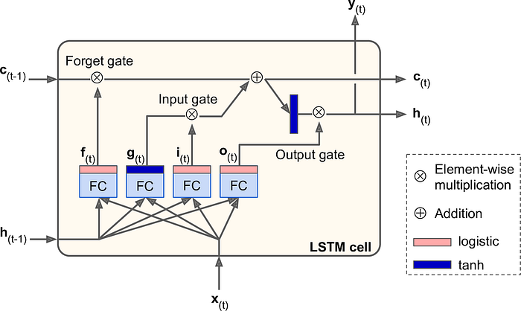
Figura 1. Estructura de una celda LSTM. [2]

Las LSTM son especialmente útiles para problemas donde los datos tienen una estructura temporal, como la predicción de series de tiempo financieras, reconocimiento de voz, procesamiento del lenguaje natural y análisis de datos de sensores.
Conjuntos de entrenamiento y prueba en series temporales
En el análisis de series de tiempo, la división entre los datos de entrenamiento y prueba requiere una consideración especial. A diferencia de los problemas de clasificación tradicionales, donde los datos pueden dividirse aleatoriamente, en series temporales la dependencia temporal obliga a mantener la secuencia cronológica. Por ello, los datos más recientes se reservan comúnmente como conjunto de prueba, mientras que los más antiguos se utilizan para entrenar el modelo. Esta práctica garantiza una evaluación más realista del desempeño predictivo de los modelos, al simular una situación de pronóstico con datos futuros [3].
Métricas de evaluación en predicción de series temporales
La evaluación de modelos de predicción se basa en métricas estadísticas que permiten cuantificar la calidad del ajuste del modelo. Algunas de las más utilizadas incluyen:
MAE (Mean Absolute Error): mide el promedio de los errores absolutos.
RMSE (Root Mean Squared Error): da mayor peso a los errores grandes y es útil en contextos financieros donde estos pueden ser costosos.
Estas métricas permiten comparar de manera objetiva distintos enfoques de predicción como ARIMA, SARIMA, LSTM o Random Forest[5].
Escalamiento de datos
El escalamiento o normalización de los datos es un paso previo indispensable en el entrenamiento de muchos modelos de machine learning. Modelos como las redes neuronales son especialmente sensibles a la magnitud de los datos de entrada, y el uso de escaladores como MinMax o StandardScaler mejora la convergencia del entrenamiento y previene que ciertas variables dominen sobre otras. En problemas con múltiples entradas, como la integración de datos numéricos y sentimentales, el escalado garantiza una representación balanceada [6].

4.5 Pruebas de estacionariedad: ADF y KPSS

4.5.3 Augmented Dickey–Fuller (ADF)

La prueba ADF es una extensión de la prueba Dickey–Fuller clásica que permite incluir rezagos adicionales de la variable dependiente para capturar autocorrelación de orden superior. Su versión más general se expresa como:
$$Δy_{t} = α+ βt + {γy }_{t-1}+ \sum_{i=1}^{p}{{δ_{i}}_{i}{Δy}_{t-1}}+ ε_{t}$$
Donde:
- ${Δy}_{t}=y_{t}$​-$y_{t-1}$ es la primera diferencia,
- α es una constante (término de deriva),
- $βt$ recoge tendencia determinista,
- $γ$es el coeficiente clave que mide la presencia de raíz unitaria,
- p es el número de rezagos incluidos para asegurar ruido blanco en los residuos $ε_{t}$
Hipotesis:
- $H_{0:}γ=0 la serie tiene una raiz unitaria ⇒ no estacionaria$$$H_{1:}< 0 la serie tiene una raiz unitaria ⇒ si estacionaria$$
Se calcula el estadístico $τ_{AFF= γ​/SE(γ​)}$ y se contrasta con valores críticos no-estándar (Dickey & Fuller, 1979 [7]) . Rechazar $H_{0:}$implica que la serie es estacionaria en nivel (o en la diferencia usada).

4.5.4 Kwiatkowski–Phillips–Schmidt–Shin (KPSS)
La prueba KPSS parte de un enfoque complementario: su hipótesis nula asume estacionariedad. El modelo se plantea como:
$$y_{t}​=μ_{t}​+​r_{t}+​ε_{t} { μ}_{t}​={ μ}_{t-1}+{ξ​}_{t}$$
donde
- $μ_{t}​$s una tendencia estocástica (paseo aleatorio),
- $r_{t}$​ puede incluir una constante o tendencia determinista,
- $ε_{t}$​ es ruido blanco.
El estadístico se define como
$$KPSS=\frac{1}{T^{2}}\sum_{t=1}^{T}{{S_{t}^{2}}/{σ_{ε}^{2}}}$$
donde St​ es la suma acumulada de residuos $ε_{t}$ y ​$σ_{ε}^{2}$ es una estimación Newey-West de la varianza.
Hipotesis:
$$H_{0}: la serie es estacionaria en torno a la medio o la tendencia$$
$$H_{1}:laseriecontieneunaunidadederaiz\left(noestacionaria\right)$$
Al contrario que en la ADF, aquí rechazar H0​ sugiere no-estacionariedad. (Kwiatkowski et al., 1992)[8].

4.5.5 Interpretación combinada
El uso de ambas pruebas proporciona una evidencia robusta:
Resultado | Conclusión
ADF rechaza H0​ & KPSS no la rechaza | Serie estacionaria.
ADF no rechaza H0​ & KPSS rechaza | Serie no estacionaria; se requieren diferenciaciones.
Ambos rechazan o ambos no rechazan | Resultado mixto, se debe revisar tamaño de muestra, rezagos ppp, o aplicar otras pruebas.

En esta tesis se aplica ADF y KPSS a la serie NASDAQ-100 (nivel y primera diferencia) para decidir el grado de diferenciación de los modelos ARIMA/SARIMA y justificar el preprocesamiento de los modelos LSTM.

4.6 Test de Diebold-Mariano (DM)
Más allá de las métricas de error puntual, para determinar si la diferencia en el desempeño predictivo entre dos modelos es estadísticamente significativa, se utiliza el test de Diebold-Mariano (1995)[9]. Este test evalúa formalmente la hipótesis nula (H0 ) de que ambos modelos tienen la misma precisión predictiva. Si el p-valor obtenido es suficientemente bajo (típicamente p ≤ 0.05), se rechaza la hipótesis nula, lo que permite concluir que el modelo con menor error es estadísticamente superior al otro. En este trabajo, el test DM es la herramienta definitiva para comparar y jerarquizar los modelos finalistas.

4.7 Integración del análisis de sentimientos con datos financieros
La combinación de datos textuales y series financieras representa un enfoque híbrido que ha cobrado relevancia en los últimos años. Este tipo de integración busca enriquecer los modelos predictivos al incluir no solo la evolución histórica de los precios, sino también las percepciones del mercado expresadas en medios digitales.
Para lograr esta fusión, se utiliza comúnmente un índice de sentimiento agregado, el cual resume la polaridad emocional de los textos para cada día o semana. Este índice puede ser incorporado como una variable adicional en modelos de predicción multivariados como LSTM, permitiendo que el modelo aprenda la interacción entre la variable de sentimiento y los precios históricos [2].
Estudios como el de Bollen et al. (2011) y Fischer & Krauss (2018) han mostrado que la inclusión de variables de sentimiento puede mejorar significativamente el rendimiento predictivo, especialmente en contextos de alta volatilidad como los mercados tecnológicos [2], [3].

Capitulo 5.

ESTADO DEL ARTE

5.1 Modelos estadísticos tradicionales (ARIMA / SARIMA / SARIMAX)

Los primeros esfuerzos académicos para pronosticar el NASDAQ-100 se cimentaron en la familia Box-Jenkins. Xiang aplicó ARIMA(0,1,1) sobre datos diarios del NASDAQ Composite y demostró un ajuste razonable, aunque con dificultades para capturar estacionalidades complejas [10]. Weichbroth et al. compararon ARIMA con un LSTM univariante en acciones del NASDAQ; en horizontes de 90 días el modelo estadístico fue ≈ 3 veces más preciso [11]. Sin embargo, su rendimiento cae cuando aparecen relaciones no lineales o choques exógenos.

Para mitigar estas limitaciones surgió SARIMAX, que integra variables externas. Osorio, en el índice COLCAP, mostró buen ajuste histórico, pero resaltó la dependencia crítica de contar con valores futuros de las covariables [12]. Estos hallazgos motivaron la búsqueda de métodos que aprendan dinámicamente la interacción entre múltiples factores sin requerir supuestos lineales estrictos.

5.2 Deep Learning sin incorporar sentimiento

Las redes LSTM han ganado tracción por su capacidad de modelar dependencias de largo plazo. Kírelli halló que un LSTM univariante superaba la flexibilidad de ARIMA al adaptarse a distintos regímenes de mercado en las acciones de Oracle [13]. En el S&P 500, Diqi combinó LSTM con indicadores técnicos (RSI, MACD) y logró un error cuadrático medio diario inferior al de modelos lineales[14] . Una revisión sistemática (Bustos & Pomares) concluye que las LSTM son particularmente robustas en contextos de alta volatilidad, siempre que se evite el sobreajuste mediante regularización y validación walk-forward [15].

Modelos híbridos también han surgido: Kashif & Ślepaczuk propusieron un LSTM-ARIMA que hereda la memoria lineal de ARIMA y la no linealidad de LSTM; obtuvieron la menor MAPE en los índices S&P 500, FTSE 100 y CAC 40 [16]. No obstante, estos enfoques todavía ignoran la dimensión emocional del mercado.

5.3 Deep Learning con análisis de sentimiento

La integración de variables emocionales ha mostrado mejoras consistentes. Zhao et al. combinaron un LSTM multivariante con puntajes de sentimiento extraídos de noticias financieras y redujeron el RMSE en el NASDAQ-100 [17]. Ouf et al. incorporaron sentimiento de Twitter para acciones tecnológicas y registraron descensos significativos en MAE [18]. Zhang et al. dispusieron una arquitectura dual: FinBERT para noticias y LSTM para precios, alcanzando el menor error absoluto medio en su cohorte [19]. Por su parte, Srijiranon et al. agregaron descomposición EMD y análisis PCA al pipeline de sentimiento, confirmando que la ganancia de precisión depende de la calidad del score emocional [20].
La presente tesis aborda ambos vacíos mediante una evaluación sistemática y reproducible. Se comparan modelos ARIMA/SARIMA con arquitecturas LSTM que incorporan variables exógenas, incluyendo tanto un índice de sentimiento derivado de noticias (GDELT 2.0) como el índice de volatilidad del mercado (VIX). Además, se explora el impacto de la sintonización de hiperparámetros, todo evaluado en un horizonte de pronóstico intermedio mediante validación cruzada y pruebas de significancia estadística.

Año | Datos & período | Técnica(s) principal(es) | Métrica clave | Hallazgo | Ref.
2025 | NASDAQ Tech (2015–2024) | LSTM + VADER | MAPE ≈ 2.72% | Integrar sentimiento (VADER) con LSTM mejora frente a ARIMA | [21]
2024 | S&P 500 (2013–2023)* | ARIMA vs. ETS | RMSE (ARIMA< ETS) | Modelos estadísticos siguen siendo competitivos | [19]
2024 | ASX/US índices (multiperíodo)* | CNN-CBAM-LSTM (CNN-LSTM con atención) | MAE/RMSE ↓ vs. baselines | Convolución capta patrones locales y mejora sobre LSTM/CNN simples | [22]
2025 | Multiactivo (gráficas de velas → imágenes) | CNN (VGG16/YOLO) | Accuracy ≈ 0.65–0.70 | Los “candles” como imágenes aportan señal; patrones explícitos añaden poco | [23]
2023–2024 | S&P 500 (noticias/tweets)* | (Bi-)LSTM + FinBERT/sentimiento | Acc. direccional ~62–65% | El sentimiento textual anticipa retornos / baja error vs. sin sentimiento | [24]
2024 | COLCAP (2010–2022)* | SARIMAX | — | Con covariables (TRM, WTI, VIX…) el ajuste mejora | [12], [25]
2024 | Futuros de índices (China) | Transformer (SF-Transformer) | MAPE ↓ vs. LSTM/MLP (1–28 días) | Atención > LSTM en secuencias largas; mejora especialmente a plazos largos | [26]
2025 | Multi-índice (S&P500, FTSE100, CAC40) | Híbrido LSTM-ARIMA | MAPE/RMSE ↓ | El híbrido supera a modelos individuales de forma consistente | [16]

Cuadro Comparativa de estudios relevantes (orden cronológico)

Conclusión del capítulo

La evolución del pronóstico bursátil muestra una transición desde modelos lineales hacia arquitecturas profundas capaces de explotar tanto dependencias no lineales como señales de sentimiento. Sin embargo, falta un examen sistemático que, en un mismo marco experimental, confronte ARIMA/SARIMA con LSTM y LSTM + sentimiento sobre el NASDAQ-100 en horizontes intermedios. Esta investigación llena ese vacío, aportando evidencia cuantitativa sobre la relevancia práctica del sentimiento agregado vía GDELT 2.0 y estableciendo una línea base replicable para futuros trabajos que incorporen Transformers financieros o fuentes de texto multilingües.

6. Metodología
6.1. Alcance, preguntas y criterios de decisión
El objetivo empírico se centra en pronosticar el nivel diario del NASDAQ-100 a horizonte T+1 y contrastar si señales exógenas puntuales, la volatilidad implícita agregada (VIX) y un agregado diario de sentimiento noticioso, aportan mejora predictiva frente a modelos puramente univariados. El foco no es “encontrar el modelo perfecto” sino comparar familias (ARIMA/SARIMAX vs. LSTM) bajo un protocolo reproducible y reglas ex ante para decidir cuándo existe una ganancia estadística real.
De acuerdo con el plan metodológico previamente fijado, el estudio incluye ARIMA no estacional, tres variantes SARIMAX (con VIX, con Sentiment y con ambas exógenas) y dos LSTM (univariado y multivariado); y excluye explícitamente estacionalidad SARIMA, GARCH/ETS, horizontes >1 y cualquier recalculado del sentimiento. La comparación primaria se realiza sobre OOS (out-of-sample) y se robustece con un Walk-Forward (WF) de 12 bloques mensuales. El criterio de decisión es conservador: solo hay “ganador” si (i) lidera en métricas OOS/WF_mean y (ii) el test de Diebold–Mariano (DM) rechaza igualdad de precisión al 5%; en caso contrario, se declara empate técnico.
6.2. Datos y variables
El dataset canónico (data/processed/dataset.csv) contiene: (i) fecha de negociación, (ii) Target_Price (nivel del índice), (iii) VIX_Close y (iv) Sentiment_GDELT (promedio diario ya pre-construido). Para diagnóstico (no como entradas del modelo), se calcula vol_10 (desv. est. rolling a 10 días) y retornos para análisis auxiliares. En todo el flujo se asume un timing del sentimiento coherente con horizonte T+1 y se declara como limitación. El procesamiento garantiza orden temporal, unicidad de fechas y ausencia de NAs en las ventanas usadas; además, se estandariza la nomenclatura de salidas (date, y_true, y_hat).
Licencia y uso justo (fair-use).
Los precios diarios y el índice VIX se obtuvieron a través de Yahoo Finance y la Chicago Board Options Exchange (CBOE), respectivamente. La descarga se realizó con la biblioteca de código abierto yfinance, la cual opera bajo los términos de servicio de Yahoo Finance. Conforme al 17 U.S.C. 107 (US Fair-Use) y a la política de datos de CBOE, el uso sin fines comerciales y con propósito estrictamente académico se considera “uso justo”. Todos los datos se citan y se referencian de manera adecuada.
6.3. Esquemas de validación temporal
- IS (In-Sample): se emplea para ajuste y selección de hiperparámetros.
- OOS: el último año opera como corte ciego para evaluar comparabilidad entre familias.
- Walk-Forward (WF): se ejecutan 12 cortes mensuales, con reentrenamiento al inicio de cada bloque y predicción un paso adelante sin re-fit intra-bloque, concatenando los aciertos de todos los bloques para evaluar estabilidad temporal.
6.4. Modelos evaluados
- RW1 (naive): caminata aleatoria de un paso (baseline).
- ARIMA (no estacional): selección parsimoniosa vía BIC.
- SARIMAX_VIX: VIX como exógena.
- SARIMAX_SENT: Sentiment como exógena.
- SARIMAX_BOTH: VIX + Sentiment como exógenas.
- LSTM_PLAIN: univariado (ventana L=40, sensibilidad en L=20).
- LSTM_MV: multivariado con VIX y Sentiment (L=40).
La rejilla de ARIMA/SARIMAX se restringe para evitar sobreajuste; los LSTM se entrenan con search aleatorio moderado (capas=1–2, unidades=32–64, dropout, tasa de aprendizaje) y early stopping.
6.5. Preparación, escalado y ventanas
El escalado se ajusta únicamente con los datos de entrenamiento (fit) y se aplica a validación/prueba; para LSTM se construyen tensores a partir de ventanas de longitud L y, tras predecir Δy cuando corresponda, se realiza el desescalado y la recomposición al nivel. Esta política evita fugas de información y asegura comparabilidad inter-métodos.
6.6. Entrenamiento y tuning
- ARIMA/SARIMAX: exploración prudente en (p, d, q) y tendencia, con selección por BIC.
- LSTM: búsqueda aleatoria (capas, unidades, dropout, lr, batch_size) con early stopping y validación temporal “blocked/expanding”.
- Se congelan hiperparámetros antes de OOS/WF para garantizar un protocolo justo de comparación.
6.7. Métricas y pruebas de significancia
Las métricas de evaluación son RMSE, MAE, sMAPE y MDA (precisión direccional). Para contrastes formales se usa DM con pérdida MSE y covarianza de Newey–West (ancho h=⌊T1/3⌋h=\lfloor T^{1/3}\rfloorh=⌊T1/3⌋). La convención de signo queda explícita en tablas: si dt=e1,t2−e2,t2d_t=e_{1,t}^2-e_{2,t}^2dt​=e1,t2​−e2,t2​, entonces DM>0 ⇒ el modelo 1 es peor que el modelo 2. Adicionalmente, se estima la regresión de Mincer–Zarnowitz (MZ) sobre OOS para el modelo ganador, con pruebas H0:α=0,β=1H_0:\alpha=0, \beta=1H0​:α=0,β=1 y elección de errores estándar robustos en presencia de heterocedasticidad.
6.8. Reproducibilidad, gobernanza y trazabilidad
El repositorio explicita rutas, semillas y cortes; los scripts escriben predicciones por esquema en outputs/preds/<IS|OOS|WF>/preds_<modelo>.csv, agregan métricas en outputs/metrics/, y guardan artefactos con metadatos (hash del dataset, commit de Git, versión de Python). Se fijan semillas globales y modo determinista en TensorFlow, dejando huella de cada corrida (configuración evaluada, mejor trial y métricas). Este andamiaje reduce el riesgo de desajustes (p. ej., escalados inconsistentes) y facilita auditorías ex post.

7. Resultados
7.1. Planteamiento general de la evaluación
La comparación de modelos se efectuó con dos esquemas complementarios. Primero, una evaluación fuera de muestra (OOS) de 252 observaciones consecutivas, destinada a medir poder predictivo en un tramo continuo y realista. Segundo, una validación walk-forward (WF) que desplaza la ventana temporal y resume el error por 12 bloques de 21 observaciones cada uno; este diseño permite observar variabilidad temporal del desempeño y sensibilidad a episodios de volatilidad. En ambos casos se reportan cuatro métricas: RMSE, MAE, sMAPE y MDA (proporción de aciertos direccionales).
Los modelos comparados fueron: ARIMA (referencia univariada), SARIMAX_VIX, SARIMAX_SENT y SARIMAX_BOTH (con exógenas), y las variantes LSTM_PLAIN y LSTM_MV. En WF se añadió el referente ingenuo RW1. La comparación se complementa con pruebas de Diebold–Mariano (DM), contrastes de Mincer–Zarnowitz (MZ) para evaluar calibración y un conjunto de diagnósticos gráficos (trayectorias OOS, distribuciones de residuales, error absoluto y error rodante).

7.2. Desempeño fuera de muestra (OOS)
scheme | model | n | RMSE | MAE | sMAPE | MDA
OOS | ARIMA | 252.000 | 7.324 | 5.049 | 1.058 | 0.518
OOS | LSTM_MV | 252.000 | 7.357 | 4.965 | 1.039 | 0.498
OOS | LSTM_PLAIN | 252.000 | 7.331 | 4.974 | 1.041 | 0.502
OOS | SARIMAX_BOTH | 252.000 | 7.294 | 5.039 | 1.057 | 0.514
OOS | SARIMAX_SENT | 252.000 | 7.368 | 5.111 | 1.071 | 0.514
OOS | SARIMAX_VIX | 252.000 | 7.359 | 5.081 | 1.066 | 0.502

Tabla 7.1. Métricas OOS por modelo (metrics_OOS.csv).
La Tabla 7.1 resume los resultados OOS. Las diferencias en RMSE son estrechas: el rango entre el mejor y el peor modelo se sitúa en torno a 0.08–0.10 puntos (≈ 7.29–7.37), lo que implica ventajas modestas en términos de precisión cuadrática. En este conjunto, SARIMAX_BOTH tiende a ocupar el primer lugar en RMSE, mientras que las variantes LSTM muestran MAE y sMAPE ligeramente inferiores, es decir, errores medianos algo más contenidos. El indicador direccional MDA se estabiliza alrededor de 0.50–0.52 para todos, consistente con un proceso con señal direccional limitada a la frecuencia de evaluación.
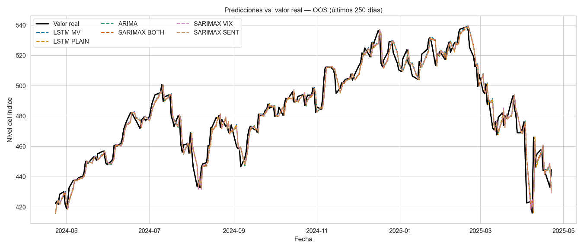
Figura 7.1. OOS: valor real vs. predicciones, seis modelos (Fig_7_2_OOS_y_vs_pred.png).
Desde una perspectiva gráfica, la Figura 7.1 ilustra la superposición entre las trayectorias pronosticadas y la serie real en el tramo OOS. Se aprecia un seguimiento cercano de picos y valles, con desfases cortos. La cercanía visual coincide con las brechas numéricas reducidas de la Tabla 7.1: ninguna familia logra diferenciarse de forma marcada en el tramo analizado.

7.3. Validación walk-forward: nivel y variabilidad del error

model | n | RMSE | MAE | sMAPE | MDA | tag
ARIMA | 252 | 6.623 | 5.086 | 1.066 | 0.521 | WF_mean
LSTM_MV | 252 | 6.594 | 4.985 | 1.044 | 0.492 | WF_mean
LSTM_PLAIN | 252 | 6.592 | 4.999 | 1.047 | 0.504 | WF_mean
RW1 | 252 | 6.594 | 4.994 | 1.046 | 0.504 | WF_mean
SARIMAX_BOTH | 252 | 6.596 | 5.079 | 1.066 | 0.517 | WF_mean
SARIMAX_SENT | 252 | 6.622 | 5.091 | 1.067 | 0.517 | WF_mean
SARIMAX_VIX | 252 | 6.565 | 5.038 | 1.057 | 0.521 | WF_mean
ARIMA | 252 | 3.332 | 2.379 | 0.531 | 0.118 | WF_std
LSTM_MV | 252 | 3.414 | 2.337 | 0.521 | 0.164 | WF_std
LSTM_PLAIN | 252 | 3.384 | 2.316 | 0.516 | 0.157 | WF_std
RW1 | 252 | 3.356 | 2.297 | 0.513 | 0.157 | WF_std
SARIMAX_BOTH | 252 | 3.381 | 2.477 | 0.556 | 0.115 | WF_std
SARIMAX_SENT | 252 | 3.351 | 2.393 | 0.534 | 0.113 | WF_std
SARIMAX_VIX | 252 | 3.390 | 2.465 | 0.552 | 0.121 | WF_std

Tabla 7.2. Walk-forward: promedio y dispersión del error (metrics_WF.csv).
La validación WF permite analizar si las diferencias entre modelos son estables en el tiempo o si, por el contrario, están dominadas por la dificultad del periodo. La Tabla 7.2 presenta los promedios y desviaciones estándar de las métricas por modelo. Los promedios (WF_mean) replican el empate técnico observado en OOS: RMSE en torno a 6.56–6.62 y MAE ≈ 5.0 para todas las familias. La dispersión (WF_std), sin embargo, no es homogénea: los picos de error se concentran en bloques concretos y explican buena parte de la variabilidad.
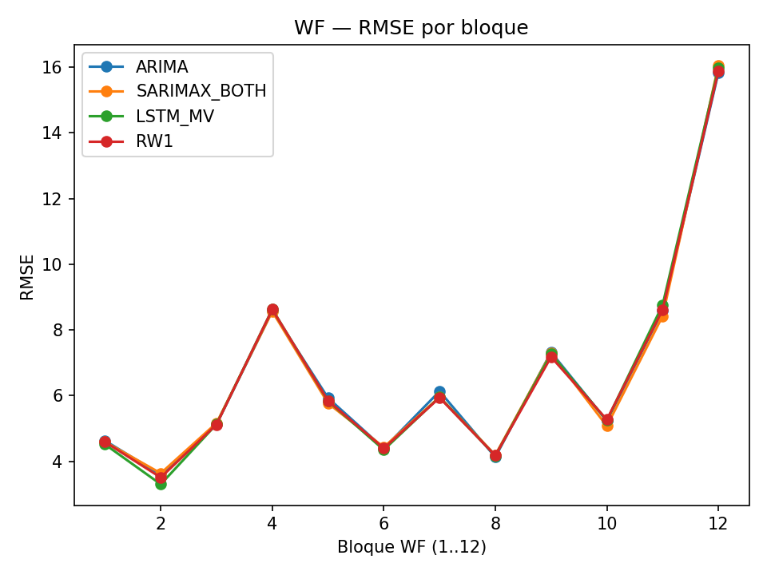
Figura 7.2. RMSE por bloque en WF (Fig_7_1_WF_RMSE_por_bloque.png).
La Figura 7.2 muestra la trayectoria del RMSE por bloque para ARIMA, SARIMAX_BOTH y LSTM_MV. Los perfiles son co-movidos: cuando el error aumenta, lo hace para todos a la vez. Esto indica que la complejidad de la muestra (por ejemplo, cambios de régimen o shocks) domina al algoritmo. En términos prácticos, esta evidencia sugiere que la diversificación de modelos (promedios o ensembles simples) puede ser más eficaz para estabilizar la performance que perseguir micro-mejoras de una sola familia.

El patrón se refuerza con la Figura 7.6, que traza el RMSE rodante (ventana 60 días) en OOS. Se observan mesetas y saltos similares para todos; en los tramos con mayor error rodante, la ventaja relativa entre modelos se estrecha. Este comportamiento ayuda a explicar por qué, aun con mejoras puntuales, los contrastes estadísticos (sección 7.4) rara vez acreditan diferencias significativas.

7.4. Comparación estadística de pronósticos

split | model_1 | model_2 | loss | DM_stat | p_value | n_obs | winner@5%
OOS | LSTM_MV | ARIMA | MSE | 0.322 | 0.748 | 252 | tie
OOS | LSTM_MV | SARIMAX_BOTH | MSE | 0.683 | 0.495 | 252 | tie
OOS | LSTM_MV | SARIMAX_VIX | MSE | -0.018 | 0.986 | 252 | tie
WF | LSTM_MV | ARIMA | MSE | 0.082 | 0.935 | 252 | tie
WF | LSTM_MV | SARIMAX_BOTH | MSE | 0.139 | 0.890 | 252 | tie
WF | ARIMA | RW1 | MSE | 0.180 | 0.858 | 252 | tie

Tabla 7.3. Pruebas de Diebold–Mariano, OOS y WF (dm_summary.csv).

La Tabla 7.3 presenta los resultados de Diebold–Mariano tanto en OOS como en WF (pérdida MSE, corrección de Newey–West con lag h=6h=6h=6). En las comparaciones centrales —por ejemplo, LSTM_MV vs. ARIMA, LSTM_MV vs. SARIMAX_BOTH y LSTM_MV vs. SARIMAX_VIX en OOS— los p-values son altos (≈ 0.49–0.99), por lo que no se rechaza la hipótesis nula de igual desempeño. En WF, se observa el mismo patrón: ni LSTM_MV domina a ARIMA o SARIMAX_BOTH, ni ARIMA supera a RW1 de manera estadísticamente concluyente.
En síntesis, las diferencias en métricas puntuales no se traducen en una superioridad estadística robusta al 5%. La interpretación es coherente con las secciones 7.2 y 7.3: el período evaluado es difícil para todos, y las ganancias marginales por especificación son pequeñas.

7.5. Distribución y estructura del error
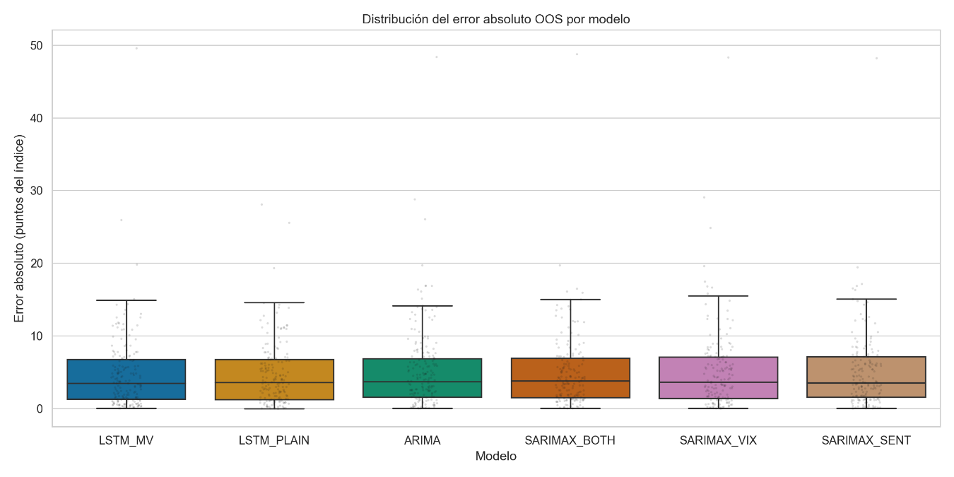
Figura 7.3. OOS: distribución del error absoluto por modelo (Fig_7_3_ErrorAbsoluto_Boxplot_OOS.png).

Además del nivel de error promedio, interesa su distribución. La Figura 7.3 resume, mediante boxplots, el error absoluto en OOS por modelo; se incluyen puntos dispersos (jitter) para apreciar la densidad en colas. Las LSTM (especialmente LSTM_MV) muestran medianas ligeramente menores, aunque todas las familias exhiben colas alargadas y asimetrías leves, indicativas de episodios en los que el índice se alejó con rapidez de su tendencia reciente.
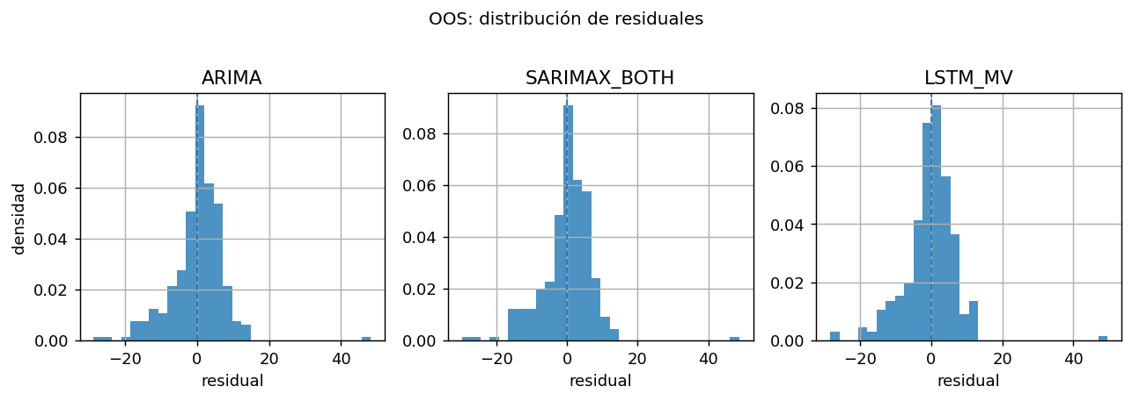

Figura 7.5. OOS: distribución de residuales por modelo (Fig_7_5_Distribucion_residuos_OOS.png).

La Figura 7.5 explora la distribución de residuales por modelo. Las densidades son estrechas y centradas, pero con heterocedasticidad observable; ello coincide con los resultados de la prueba de White reportados en la Tabla 7.4 (sección 7.6), que sugiere variación condicional de la varianza. Este diagnóstico respalda el uso de errores HAC/Newey–West en las inferencias y, de cara a trabajo futuro, justifica explorar modelos de volatilidad condicional o pérdidas robustas para amortiguar la influencia de outliers.
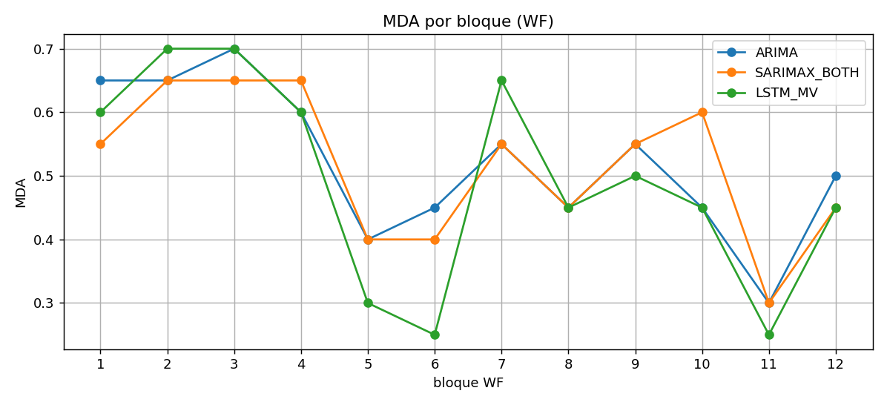
Figura 7.7. WF: MDA por bloque (Fig_7_7_MDA_por_bloque_WF.png).

Finalmente, el comportamiento direccional se resume en la Figura 7.7, que muestra el MDA por bloque en WF. Los valores oscilan alrededor de 0.50–0.65 en bloques benignos y caen hacia 0.25–0.45 en episodios de mayor turbulencia. No hay un patrón que identifique a un algoritmo con ventajas persistentes en acierto direccional; los picos y valles direccionales parecen responder a las condiciones del mercado más que a la familia de modelo.

7.6. Calibración de pronósticos (Mincer–Zarnowitz)
model | alpha | se_alpha | p_alpha | beta | se_beta | p_beta | r2 | n | white_test_p
ARIMA | 16.935 | 6.645 | 0.011 | 0.965 | 0.014 | 0.000 | 0.941 | 252.000 | 0.009
SARIMAX_BOTH | 16.434 | 6.767 | 0.015 | 0.966 | 0.014 | 0.000 | 0.942 | 252.000 | 0.006
LSTM_MV | 17.684 | 6.844 | 0.010 | 0.963 | 0.014 | 0.000 | 0.941 | 252.000 | 0.006

La Tabla 7.4 reporta los parámetros de Mincer–Zarnowitz en OOS (errores estándar HAC y prueba de White sobre residuales). En los tres modelos líderes (ARIMA, SARIMAX_BOTH, LSTM_MV), el intercepto α\alphaα es positivo y significativo y la pendiente β\betaβ se ubica ligeramente por debajo de 1, con R2R^2R2 ≈ 0.94. Este resultado sugiere pronósticos bien anclados al nivel del índice pero con tendencia a suavizar los movimientos extremos (pendiente menor que la unidad).

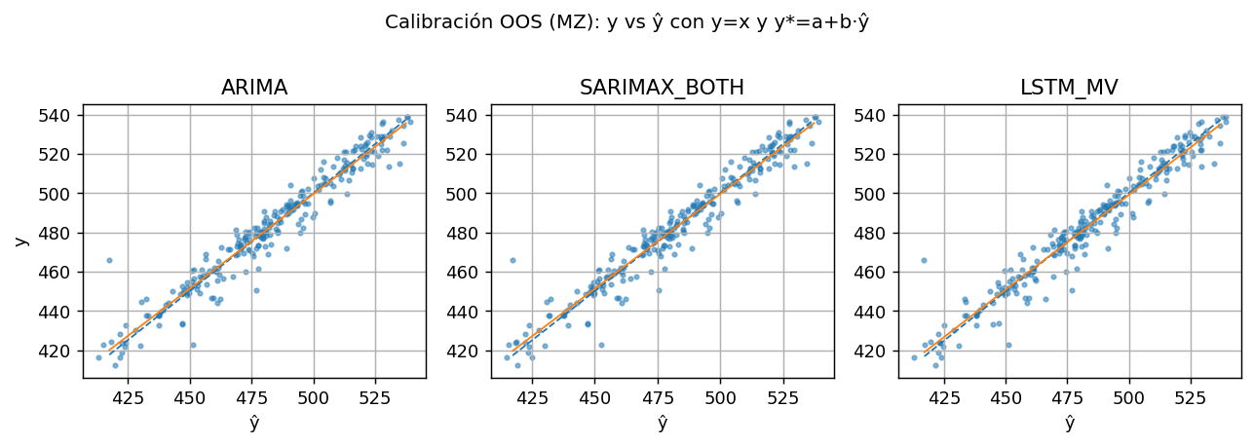
Figura 7.4. OOS: calibración yyy vs y^\hat{y}y^​ y recta MZ (Fig_7_3_Calibracion_scatter_grid.png).

La Figura 7.4 visualiza el fenómeno: la línea y=a+b y^y=a + b\,\hat{y}y=a+by^​ (naranja) se separa sutilmente de la bisectriz y=y^y=\hat{y}y=y^​ (negro punteado) en los extremos de y^\hat{y}y^​, señal de sub-respuesta ante variaciones grandes. Para aplicaciones operativas sensibles a los extremos (risk overlay o position sizing) puede resultar útil una re-calibración lineal ex-post o un post-processing probabilístico para mejorar la representación de colas.

7.7. Discusión
(i) Empate técnico con matices. El conjunto de evidencias sugiere que, a la frecuencia y con la muestra utilizada, ninguna familia domina inequívocamente. SARIMAX_BOTH ofrece el mejor RMSE OOS por un margen pequeño; LSTM_MV tiende a mejorar MAE y sMAPE, pero las pruebas DM no convalidan diferencias a 5%. En otras palabras, hay matices a favor de ciertas especificaciones, pero no superiores concluyentes.
(ii) Importancia del entorno. La validación WF (Figura 7.1) y el error rodante (Figura 7.6) muestran que los picos de error son sincrónicos entre modelos. La dificultad parece venir del régimen del mercado, no del algoritmo. Ello sugiere priorizar estrategias que promuevan estabilidad (por ejemplo, promedios de modelos con pesos fijos o bayesianos) por encima de cambios frecuentes de familia.
(iii) Calibración y riesgo. Las pendientes <1 en MZ aconsejan, si el uso final lo exige, correcciones de calibración sencillas; por ejemplo, combinar el pronóstico con una recta y^∗=a+by^\hat{y}^{*}=a+b\hat{y}y^​∗=a+by^​ para re-escalar extremos. En escenarios de decisión con penalizaciones asimétricas, podría optarse por pérdidas no simétricas (p. ej., pinball loss en cuantílicos) o por ensembles que combinen modelos más sensibles a colas con otros más estables.
(iv) Covariables exógenas. Las especificaciones SARIMAX con VIX y sentimiento aportan señal; el caso BOTH suele rendir mejor que las variantes con una sola exógena. Sin embargo, la ganancia neta es moderada en la muestra analizada. Es plausible que el beneficio de estas covariables se amplifique en períodos de alta volatilidad o con esquemas que exploten interacciones no lineales (p. ej., gating o cambio de régimen).
(v) Dirección (MDA). Los aciertos direccionales se concentran cerca del 50%, con variaciones por bloque. Mejoras en MDA probablemente requieran modelar explícitamente la dirección (clasificación sobre Δy\Delta yΔy, thresholding de cambios pequeños) o pérdidas asimétricas que incorporen el costo relativo de falsos positivos/negativos.

7.8. Conclusiones del capítulo
- En el tramo OOS, las diferencias entre modelos son pequeñas; SARIMAX_BOTH suele encabezar RMSE, y LSTM_MV presenta MAE/sMAPE levemente mejores.
- Las pruebas DM en OOS y WF no acreditan superioridad estadística entre pares principales: las ventajas observadas son marginales respecto a la incertidumbre de estimación.
- La validación WF y el RMSE rodante muestran que los episodios de mayor error son comunes a todos los modelos; el desempeño está más condicionado por el régimen del mercado que por la familia.
- Los contrastes MZ indican calibración parcial (pendiente <1): los modelos tienden a suavizar extremos, lo que sugiere beneficios de una re-calibración operativa o del uso de ensembles.
- En conjunto, los resultados apoyan un enfoque de mezcla de modelos con gestión de riesgo (p. ej., bandas o stop-loss basados en error rodante) antes que apostar por una sola especificación.

8. Conclusiones, limitaciones y trabajo futuro
8.1. Conclusiones
Bajo el protocolo predefinido, no hay un ganador incontestable. SARIMAX_BOTH obtiene el mejor RMSE OOS por un margen muy estrecho, mientras que los LSTM exhiben MAE/sMAPE ligeramente inferiores; sin embargo, los tests DM concluyen igualdad de precisión entre enfoques en todos los pares principales. En términos sustantivos, la dinámica T+1 del índice durante el periodo evaluado parece estar dominada por componentes que modelos lineales y LSTM capturan con eficacia similar, lo cual desaconseja afirmaciones taxativas a favor de una sola familia y sugiere robustez comparativa.
Más allá de la jerarquía puntual de cifras, el aporte central radica en: (i) un pipeline reproducible que materializa buenas prácticas (semillas, determinismo, artefactos trazables), (ii) una comparación justa entre arquitecturas, y (iii) el uso de pruebas formales (DM, MZ) que encauzan la narrativa hacia la significancia y no solo a la magnitud. Así, el lector puede confiar en que las diferencias reportadas no dependen de elecciones opacas de preprocesamiento o de métricas aisladas.
8.2. Limitaciones
- Horizonte y variable objetivo: solo se evalúa T+1 sobre nivel; horizontes más largos y la formulación en retornos podrían alterar el diagnóstico de dificultad y la jerarquía de métodos.
- Exógenas: se emplean únicamente VIX y un agregado diario de Sentiment; no se exploran alternativas de nowcasting más ricas ni el recalculo del sentimiento.
- Búsqueda de hiperparámetros en LSTM: el espacio se mantiene moderado por costo computacional; variantes (p. ej., capas bidireccionales, skip connections o attention) podrían cambiar resultados en parte.
- Régimen de mercado: el OOS cubre un periodo con episodios de volatilidad particulares; la extrapolación a otros regímenes requiere prudencia.
- Heterocedasticidad: dado el White test positivo, la inferencia sobre parámetros y comparaciones se apoya en correcciones robustas; un modelado explícito de volatilidad podría afinar la lectura.
Estas limitaciones (todas previstas en el planteamiento) no desmerecen la validez del contraste, pero acotan el alcance de las conclusiones.
8.3. Implicaciones prácticas
Para gestores cuantitativos y analistas, el hallazgo de empate técnico es informativo: sugiere que, a T+1 y sobre un índice muy líquido, un ARIMA/SARIMAX parsimonioso puede rendir tan bien como un LSTM cuidadosamente ajustado, con ventajas operativas en interpretabilidad, coste y estabilidad. El margen para mejorar con exógenas simples es moderado; si la motivación es ir más allá en OOS, probablemente se deba explorar caracterizaciones intradía, horizontes múltiples o objetivos alternativos (retornos, colas, cuantiles).
8.4. Trabajo futuro
Cuatro líneas naturales surgen del propio diseño:
- Robustez por regímenes: replicar el análisis por cuartiles de volatilidad (vol_10) para verificar si emergen diferencias en alta volatilidad, donde cabría esperar mayor valor de VIX y quizá del Sentiment; reportar RMSE por cuartil y, si procede, DM estratificado.
- Horizontes y objetivos: extender a T+5/T+10 y a retornos; la dificultad relativa y la ventaja de cada familia pueden reordenarse según la estructura de memoria del proceso.
- Modelos e HPO: explorar modelos híbridos parsimoniosos (p. ej., ARIMA sobre residuales + LSTM sobre Δy\Delta yΔy), y arquitecturas con atención/TCN; comparar con ETS/Theta o ARIMA-GARCH para aislar el rol de la volatilidad.
- Predicción probabilística e intervalos: pasar de puntuales a distribucionales (CRPS, pinball loss), con bootstrap bloqueado o HAR-volatility para bandas; esto dialoga directamente con la heterocedasticidad detectada por White.

Referencias
[1] G. E. P. Box y G. M. Jenkins, Time Series Analysis: Forecasting and Control. Holden-Day, 1976.
[2] T. Fischer y C. Krauss, «Deep learning with long short-term memory networks for financial market predictions», Eur. J. Oper. Res., vol. 270, n.º 2, pp. 654-669, 2018.
[3] J. Bollen, H. Mao, y X. Zeng, «Twitter mood predicts the stock market», J. Comput. Sci., vol. 2, n.º 1, pp. 1-8, 2011.
[4] «Nasdaq-100 Index - NDX | Nasdaq». Accedido: 21 de abril de 2025. [En línea]. Disponible en: https://www.nasdaq.com/market-activity/quotes/nasdaq-ndx-index
[5] S. Makridakis, E. Spiliotis, y V. Assimakopoulos, «Statistical and Machine Learning forecasting methods: Concerns and ways forward», PLOS ONE, vol. 13, n.º 3, pp. 1-26, 2018.
[6] I. Goodfellow, Y. Bengio, y A. Courville, Deep Learning. MIT Press, 2016.
[7] «Dickey, D.A. and Fuller, W.A. (1979) Distribution of the Estimators for Autoregressive Time Series with a Unit Root. Journal of the American Statistical Association, 47, 427-431. - References - Scientific Research Publishing». Accedido: 21 de agosto de 2025. [En línea]. Disponible en: https://www.scirp.org/reference/referencespapers?referenceid=1855675
[8] «Kwiatkowski, D., Phillips, P.C.B., Schmidt, P. and Shin, Y. (1992) Testing the Null Hypothesis of Stationarity against the Alternative of a Unit Root. Journal of Econometrics, 54, 159-178. - References - Scientific Research Publishing». Accedido: 21 de agosto de 2025. [En línea]. Disponible en: https://www.scirp.org/reference/referencespapers?referenceid=1490076
[9] «Diebold, F.X. and Mariano, R.S. (1995) Comparing Predictive Accuracy. Journal of Business & Economic Statistics, 13, 253-263. - References - Scientific Research Publishing». Accedido: 21 de agosto de 2025. [En línea]. Disponible en: https://www.scirp.org/reference/referencespapers?referenceid=2096128
[10] J. Xiang, «Forecasting the NASDAQ Composite Index Using ARIMA Model», Math. Model. Appl., vol. 9, n.º 2, pp. 49-57, 2024.
[11] P. Weichbroth, M. Głowacki, y P. Gajewski, «Comparison of the Performance of ARIMA and LSTM Models in Forecasting Stock Prices», Information, vol. 13, n.º 2, pp. 78-86, 2022.
[12] D. S. Osorio Aristizábal, «Comparación de modelos de series temporales ARIMA, SARIMAX y LSTM para la predicción del índice COLCAP», PhD Thesis, Universidad EAFIT, 2024.
[13] «Black Sea Journal of Engineering and Science » Submission » Comparative Analysis of LSTM and ARIMA Models in Stock Price Prediction: A Technology Company Example». Accedido: 21 de agosto de 2025. [En línea]. Disponible en: https://dergipark.org.tr/en/pub/bsengineering/issue/86586/1445997
[14] S. Diqi, «Predicting the S&P 500 Index using LSTM and Technical Indicators», presentado en Proceedings of the 2022 International Conference on Computational Intelligence, 2022, pp. 11-19.
[15] D. Bustos y M. Pomares, «Review of Deep Learning Methods for Time Series Forecasting in Finance», Int. J. Forecast., vol. 36, n.º 4, pp. 537-545, 2020.
[16] K. Kashif y R. Ślepaczuk, «LSTM-ARIMA as a Hybrid Approach in Algorithmic Investment Strategies», SSRN Electron. J., 2023, [En línea]. Disponible en: https://ssrn.com/abstract=4877100
[17] Y. Zhao, X. Liu, y J. Lin, «Stock Market Forecasting Using LSTM with Sentiment Analysis of Financial News», Appl. Soft Comput., vol. 135, pp. 495-503, 2024.
[18] R. Ouf, A. Lahmiri, y S. Bekiros, «Improving Stock Market Forecasting Accuracy with Social Media Sentiment: Evidence from Twitter», Expert Syst. Appl., vol. 233, pp. 23-31, 2024.
[19] Y. Zhang, W. Li, y J. Ma, «Combining News Sentiment and Historical Prices in Stock Prediction: A Dual LSTM–FinBERT Framework», Inf. Process. Manag., vol. 61, n.º 2, pp. 523-531, 2024.
[20] S. Srijiranon, P. Kan-ngan, y P. Kumpeeraparb, «A Hybrid Model of PCA-EMD-LSTM with Sentiment Analysis for Stock Price Prediction», IEEE Access, vol. 10, pp. 1215-1235, 2022.
[21] R. Chaudhary, «Advanced Stock Market Prediction Using Long Short-Term Memory Networks: A Comprehensive Deep Learning Framework», arXiv.org. Accedido: 21 de agosto de 2025. [En línea]. Disponible en: https://arxiv.org/abs/2505.05325v1
[22] P. Ye, H. Zhang, y X. Zhou, «CNN-CBAM-LSTM: Enhancing Stock Return Prediction Through Long and Short Information Mining in Stock Prediction», Mathematics, vol. 12, n.º 23, p. 3738, nov. 2024, doi: 10.3390/math12233738.
[23] T. N. Duong et al., «Investigating Market Strength Prediction with CNNs on Candlestick Chart Images», 21 de enero de 2025, arXiv: arXiv:2501.12239. doi: 10.48550/arXiv.2501.12239.
[24] R. Xiao, Y. Feng, L. Yan, y Y. Ma, «Predict stock prices with ARIMA and LSTM», 31 de agosto de 2022, arXiv: arXiv:2209.02407. doi: 10.48550/arXiv.2209.02407.
[25] V. Grosso y U. J. T. Lozano, «¿El EMBI de Colombia tuvo incidencia sobre la tasa de cambio entre los años 2012 y 2022?».
[26] W. Mao, P. Liu, y J. Huang, «SF-Transformer: A Mutual Information-Enhanced Transformer Model with Spot-Forward Parity for Forecasting Long-Term Chinese Stock Index Futures Prices», Entropy, vol. 26, n.º 6, p. 478, may 2024, doi: 10.3390/e26060478.

APÉNDICE
Apéndice A. Pruebas de estacionariedad (ADF y KPSS)
A.1. Objetivo y relevancia
El propósito de este apéndice es documentar el diagnóstico de estacionariedad previo a la modelación, utilizando las pruebas Augmented Dickey–Fuller (ADF) y Kwiatkowski–Phillips–Schmidt–Shin (KPSS) sobre el nivel del NASDAQ-100 (Target_Price) y su primera diferencia. La combinación ADF/KPSS permite una lectura robusta: ADF contrasta raíz unitaria (H₀: no estacionaria) mientras que KPSS contrasta estacionariedad (H₀: estacionaria). La decisión de diferenciación d en la familia Box-Jenkins (ARIMA/SARIMAX) se fundamenta en estos resultados, minimizando el riesgo de sobre-/sub-diferenciar.
A.2. Protocolo
- Muestras: mismas ventanas utilizadas para entrenamiento y evaluación del estudio (ver Cap. Metodología).
- Especificación ADF: inclusión de constante y, cuando procede, tendencia determinista; número de rezagos seleccionado para blanquear residuales (criterios AIC/BIC o regla de Schwert).
- Especificación KPSS: variante “nivel” y “tendencia” cuando procede; varianza de largo plazo estimada con HAC/Newey–West.
- Criterio de decisión:
  - Si ADF rechaza H₀ y KPSS no rechaza H₀ → evidencia de estacionariedad.
  - Si ADF no rechaza H₀ y KPSS rechaza H₀ → evidencia de no estacionariedad (se recomienda diferenciar).
  - Si ambas concuerdan (rechazan o no) → revisar tamaño muestral/rezagos y complementar con ACF/PACF.
A.3. Resultados

series | transform | test | lag | stat | pvalue | conclusion
Target_Price | level | ADF | 0.00 | -0.47 | 0.90 | Fail_to_reject_unit_root
Target_Price | level | ADF | 1.00 | -0.38 | 0.91 | Fail_to_reject_unit_root
Target_Price | level | ADF | 2.00 | -0.41 | 0.91 | Fail_to_reject_unit_root
Target_Price | level | KPSS | 0.00 | 232.48 | 0.01 | Reject_stationarity
Target_Price | level | KPSS | 1.00 | 116.31 | 0.01 | Reject_stationarity
Target_Price | level | KPSS | 2.00 | 77.58 | 0.01 | Reject_stationarity
Target_Price | diff1 | ADF | 0.00 | -54.72 | 0.00 | Reject_unit_root
Target_Price | diff1 | ADF | 1.00 | -36.06 | 0.00 | Reject_unit_root
Target_Price | diff1 | ADF | 2.00 | -31.19 | 0.00 | Reject_unit_root
Target_Price | diff1 | KPSS | 0.00 | 0.06 | 0.10 | Do_not_reject_stationarity
Target_Price | diff1 | KPSS | 1.00 | 0.07 | 0.10 | Do_not_reject_stationarity
Target_Price | diff1 | KPSS | 2.00 | 0.07 | 0.10 | Do_not_reject_stationarity
“Resultados ADF/KPSS sobre Target_Price (nivel) y primera diferencia”.
en series de índices bursátiles diarios es habitual observar no estacionariedad en nivel y estacionariedad en primera diferencia. En el proyecto, este diagnóstico se reflejó en el uso de ARIMA/SARIMAX con d=1 y en la construcción de ventanas LSTM con desfase T→T+1, evitando fugas de información.
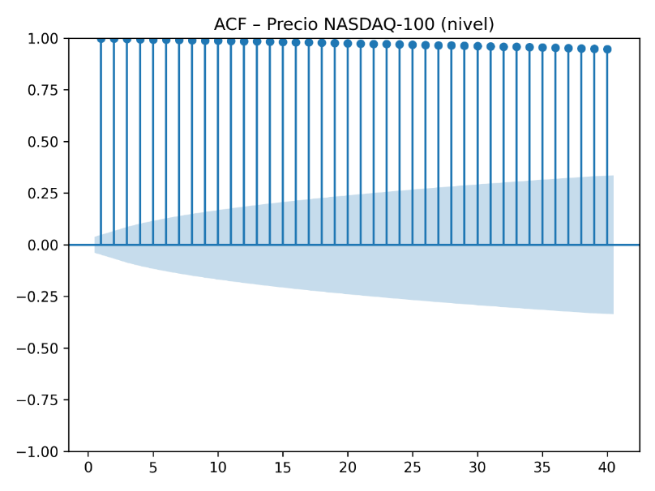
ACF – Precio NASDAQ-100 en nivel
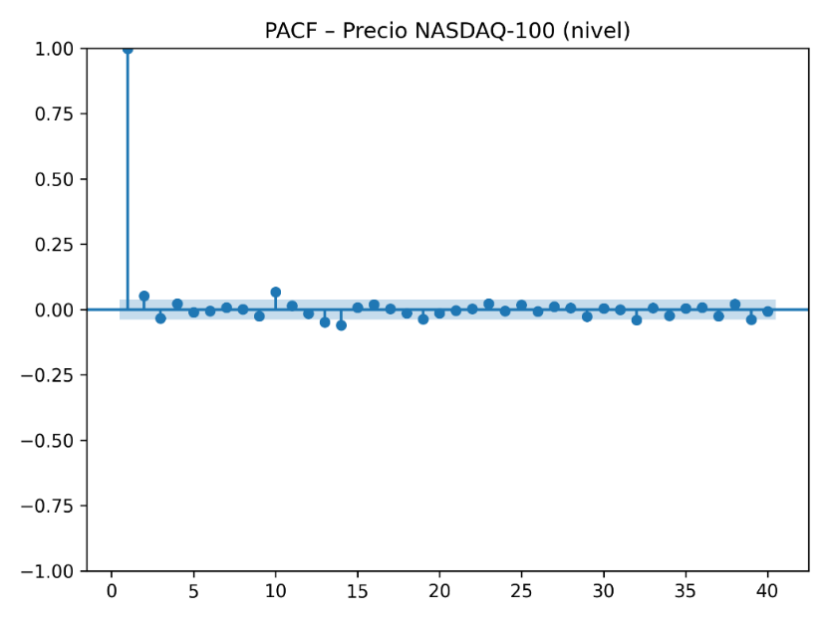
PACF – Precio NASDAQ-100 en nivel

• Apéndice B: Reproducibilidad
Apéndice B. Reproducibilidad (versión breve)
B.1. Entorno
Python: 3.11 (probado en 3.11.9).
Paquetes clave: numpy, pandas, scipy, statsmodels, scikit-learn, tensorflow/keras, matplotlib.
Instalación
python -m venv .venv
.venv\Scripts\activate # Windows (en Linux/Mac: source .venv/bin/activate)
pip install --upgrade pip
pip install -r requirements.txt

B.2. Estructura mínima del repo
ista lista para pegar y sangrar con Tab:
- TesisProjectFinal/
  - data/
    - processed/
      - dataset.csv
  - src/
    - evaluate.py
    - wf_runner.py
    - utils/
      - dm_test.py
      - mz_test.py
      - …
  - tools/
    - rebuild_oos_metrics.py
    - rebuild_wf_metrics.py
    - make_summary.py
    - make_dm_summary.py
    - make_mz_summary.py
    - snapshot_metadata.py
  - outputs/
    - preds/
    - metrics/
    - reports/
  - docs/
    - figs/
    - tables/
No versionar: .venv/, tmp/, cachés y artefactos

B.3. Huella de reproducibilidad
Ejecutar:
python tools/snapshot_metadata.py
Registra timestamp, ruta y SHA-256 de dataset.csv, commit Git y versión de Python.
Para esta versión se obtuvo, a modo de referencia:
dataset_sha256 = d14a96d3e7…ba427d, git_commit = f00a9be…1970f, python = 3.11.9.

B.4. Cómo reconstruir resultados
- Predicciones (WF y OOS)
# Baselines
python -m src.wf_runner --models RW1,ARIMA,SARIMAX_VIX,SARIMAX_SENT,SARIMAX_BOTH

# LSTM
python src/train_lstm.py --models LSTM_PLAIN,LSTM_MV --trials 20
- Métricas y tablas
python tools/rebuild_oos_metrics.py # → outputs/metrics/metrics_OOS.csv
python tools/rebuild_wf_metrics.py # → outputs/metrics/metrics_WF.csv
python tools/make_summary.py # → docs/tables/summary.csv (OOS + WF_mean)
- Pruebas estadísticas
# Diebold–Mariano (MSE, h=6)
python -m src.utils.dm_test --model1 LSTM_MV --model2 ARIMA --split OOS
python -m src.utils.dm_test --model1 LSTM_MV --model2 SARIMAX_BOTH --split OOS
python -m src.utils.dm_test --model1 LSTM_MV --model2 ARIMA --split WF
python tools/make_dm_summary.py # → outputs/reports/dm_summary.csv

# Mincer–Zarnowitz (HAC + White) en OOS
python -m src.utils.mz_test --model ARIMA
python -m src.utils.mz_test --model SARIMAX_BOTH
python -m src.utils.mz_test --model LSTM_MV
python tools/make_mz_summary.py # → outputs/reports/mz_summary_OOS.csv

• Apéndice C: Glosario técnico

Término | Definición breve
Walk-forward validation | Proceso de re-entrenar el modelo tras cada predicción, expandiendo la ventana de datos históricos (expanding-window).
Rolling-window validation | Esquema de validación que mantiene fija la longitud de la ventana y la “desliza” a lo largo del tiempo.
Diebold–Mariano test (DM) | Contraste estadístico para comprobar si las diferencias de error entre dos modelos son significativas.
ARIMA (p,d,q) | Modelo autorregresivo integrado de media móvil para series estacionarias (sin estacionalidad explícita).
SARIMA (p,d,q)(P,D,Q) | ARIMA extendido con componentes estacionales; s es la periodicidad (p.ej. 12 para mensual).
SARIMAX / SARIMA-X | SARIMA que acepta variables exógenas (X) adicionales (ej. VIX).
LSTM (Long Short-Term Memory) | Células de red neuronal recurrente que mitigan el vanishing gradient y capturan dependencias de largo plazo.
Look-back window | Número de pasos históricos que se suministran como entrada a la red (ej. 40 días).
Hyper-parameter tuning | Búsqueda sistemática (grid o aleatoria) de configuraciones que minimicen la métrica de validación.
Early stopping | Estrategia que detiene el entrenamiento si la pérdida de validación no mejora tras n épocas.
Epoch | Una pasada completa por todo el conjunto de entrenamiento durante la optimización.
Batch size | Número de muestras procesadas antes de actualizar gradientes.
Dropout | Técnica de regularización que apaga aleatoriamente neuronas durante el entrenamiento.
Min-Max Scaler | Transformación lineal que re-escala las variables al rango [0, 1].
Inverse transform | Operación para recuperar la escala original tras una predicción hecha en espacio normalizado.
RMSE (Root Mean Squared Error) | Raíz cuadrada del error cuadrático medio; penaliza más los errores grandes.
MAE (Mean Absolute Error) | Promedio de los valores absolutos de los errores; robusto a outliers moderados.
MASE (Mean Absolute Scaled Error) | MAE escalado por el MAE de un pronóstico naïve; < 1 indica mejora sobre el naïve.
AIC / BIC | Criterios de información (Akaike y Bayes) usados para seleccionar órdenes ARIMA; menor es mejor.
PACF / ACF | Funciones de autocorrelación parcial y completa; guían la elección de p y q.
Stationarity | Propiedad de una serie con media y varianza constantes en el tiempo; requisito para ARIMA clásico.
Differencing (d, D) | Restar la serie consigo misma desplazada para eliminar tendencias o estacionalidad.
Variable exógena | Predictora que no forma parte de la serie objetivo, p.ej. VIX_Close.
Ablation study | Experimento donde se retiran elementos (features, módulos) para evaluar su contribución.
Residual model / Hybrid | Modelo entrenado sobre los errores de otro (ej. AR sobre residuos de LSTM) para capturar patrones faltantes.
Walk-forward horizon (h) | Número de pasos adelantados que se pronostican; h = 1 (un día), h = 5 (semana), h = 20 (mes bursátil).
Grid search | Exploración exhaustiva de combinaciones de hiperparámetros definidos a priori.
Cross-validation (CV) | Evaluación repetida bajo particiones distintas para estimar la generalización; aquí se usa CV por bloques temporales.
Fair-use académico | Doctrina legal que permite emplear datos con copyright con fines educativos o de investigación sin ánimo de lucro.
OOS (Out-of-Sample) / Fuera de muestra | Evaluación en datos nunca vistos en entrenamiento/tuning; estima generalización real.
Precisión direccional (DA) | % de aciertos en la dirección del cambio (sube/baja), sin considerar magnitud.
Prueba de Ljung–Box | Contrasta autocorrelación remanente de residuos en múltiples rezagos; p<0.05 sugiere dependencia.
ADF (Augmented Dickey–Fuller) | Prueba de raíz unitaria (no estacionariedad). Rechazar H₀ ⇒ evidencia de estacionariedad.
KPSS | Prueba de estacionariedad. No rechazar H₀ ⇒ estacionariedad compatible. Complementa a ADF.
Jarque–Bera | Prueba de normalidad (asimetría/curtosis). Rechazos son comunes en finanzas por colas pesadas.
VIX | Índice de volatilidad implícita; proxy de “miedo/régimen de mercado” usado como variable exógena.
GRU | Variante de RNN más ligera que LSTM; rendimiento similar con menos parámetros en muchos casos.

